Tanja´s Ladies, 12 Oktober 2022, den Oberkörper aufrichten...

Band, Klötzchen, Hocker

- Anfangsentspannung im Stehen 4-5 Minuten... Übergang zu den Erdberührungen – einige Runden
- Im Stehen
  - Arme hinter dem Rücken greifen, Kopf heben, 30 Sek. halten, Finger ungewöhnlich falten und nochmal 30 Sek. halten
  - Bison-Nacken, Y-W-T-L-Übungen je 30 Sek. halten
    - zw. den einzelnen „Buchstaben“ Gengmo Gyewa und/oder Baddha Utkatasana – gedrehte Stuhlstellung... YWTL im Stehen oder Sitzen möglich
  - Einen Fuß oder das Knie greifen und alles aufrichten, der Fuß schiebt dabei kräftig zum Boden
- An die Wand... Schulteröffnung – Körper mit schulterhohem Arm von der Wand wegdrehen
- Zum Sitzen kommen
  - Füße aufstellen, Knie greifen, Füße weg vom Boden, OK aufrichten und lang machen – immer besser auf die Schultern achten - zusammen und tief nehmen...
    - Unterschenkel parallel zum Boden heben, halten...
    - immer ein Bein an der Kniekehle greifen, das andere am Boden entlang strecken - 2cm über der Matte
    - jetzt ein Bein diagonal außen greifen – den anderen Arm parallel zum Boden nach hinten nehmen...
- vom L-Sitz, Hände am Becken, Beine lang... zum Tisch, Knie über die Füße, Hände unter den Schultern, Becken heben – mehrfach
- Einen Unterschenkel in den Arm nehmen, OK aufrichten... bewegen...
  - Ardha Matsendrasana – Halber Drehsitz, mit langem Bein
  - Ardha Baddha Padme Pashimottamasana – Halbe gebundene Lotus VB – mit Band den Fuß einfangen...
    - Drehen und vorbeugen...
- Matsyasana – der Fisch mit langen Beinen
  - alles wieder lang machen, Kopf in die Hände, Ellbogen Richtung Decke und anheben, als Ausgleichshaltung
- Schulterstand, evtl. mit Hocker, zum Aufrichten
  - Variationen...
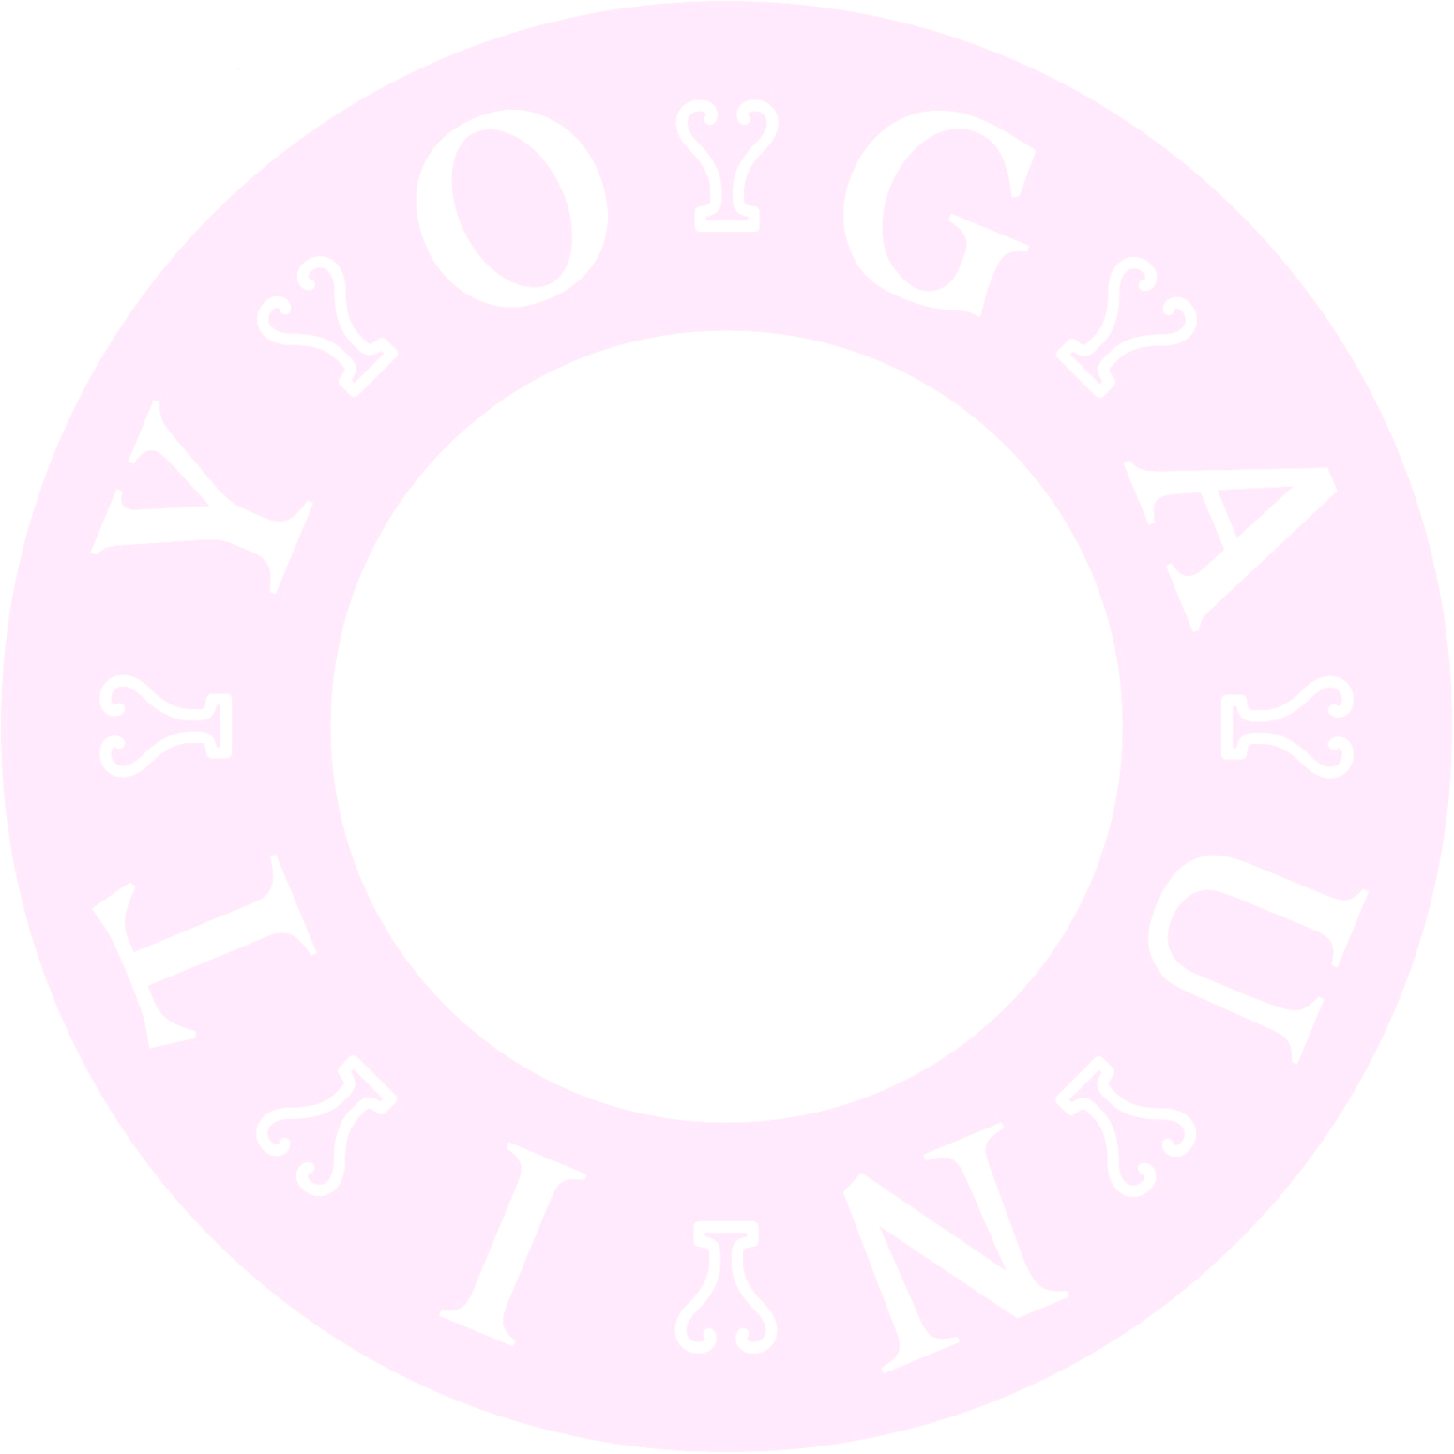
- Endentspannung, mit der Decke oder Sitzkissen zwischen den Schulterblättern, Kopf am Boden

